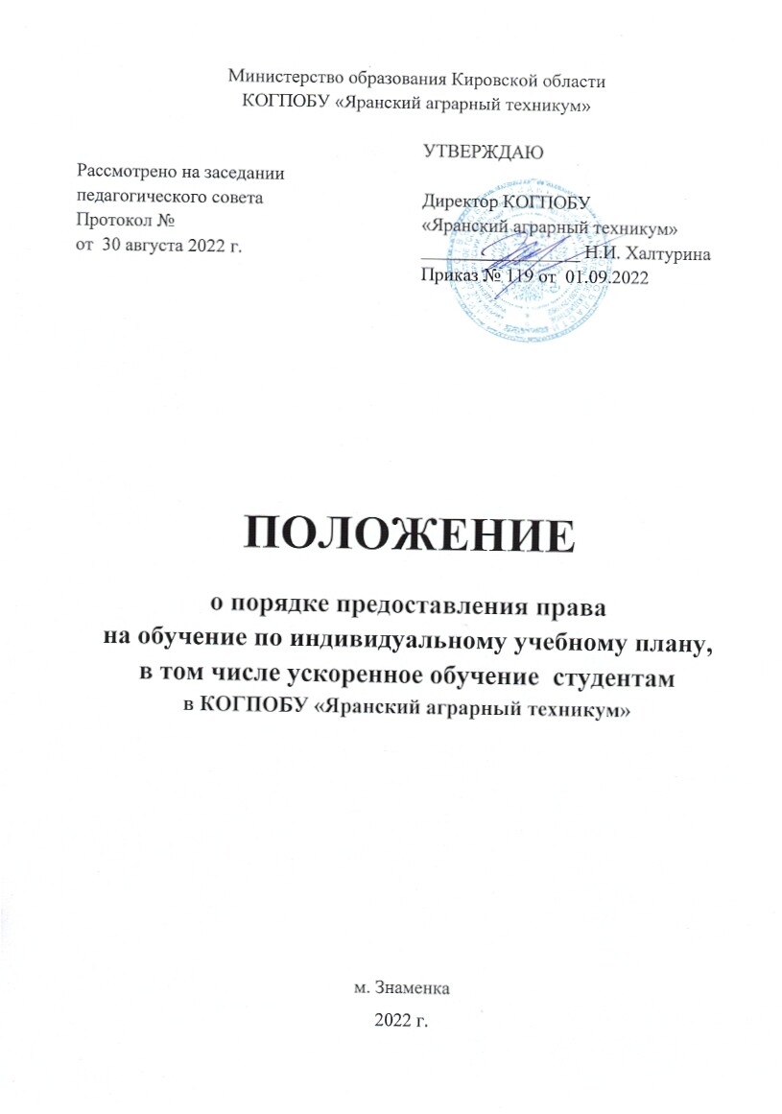
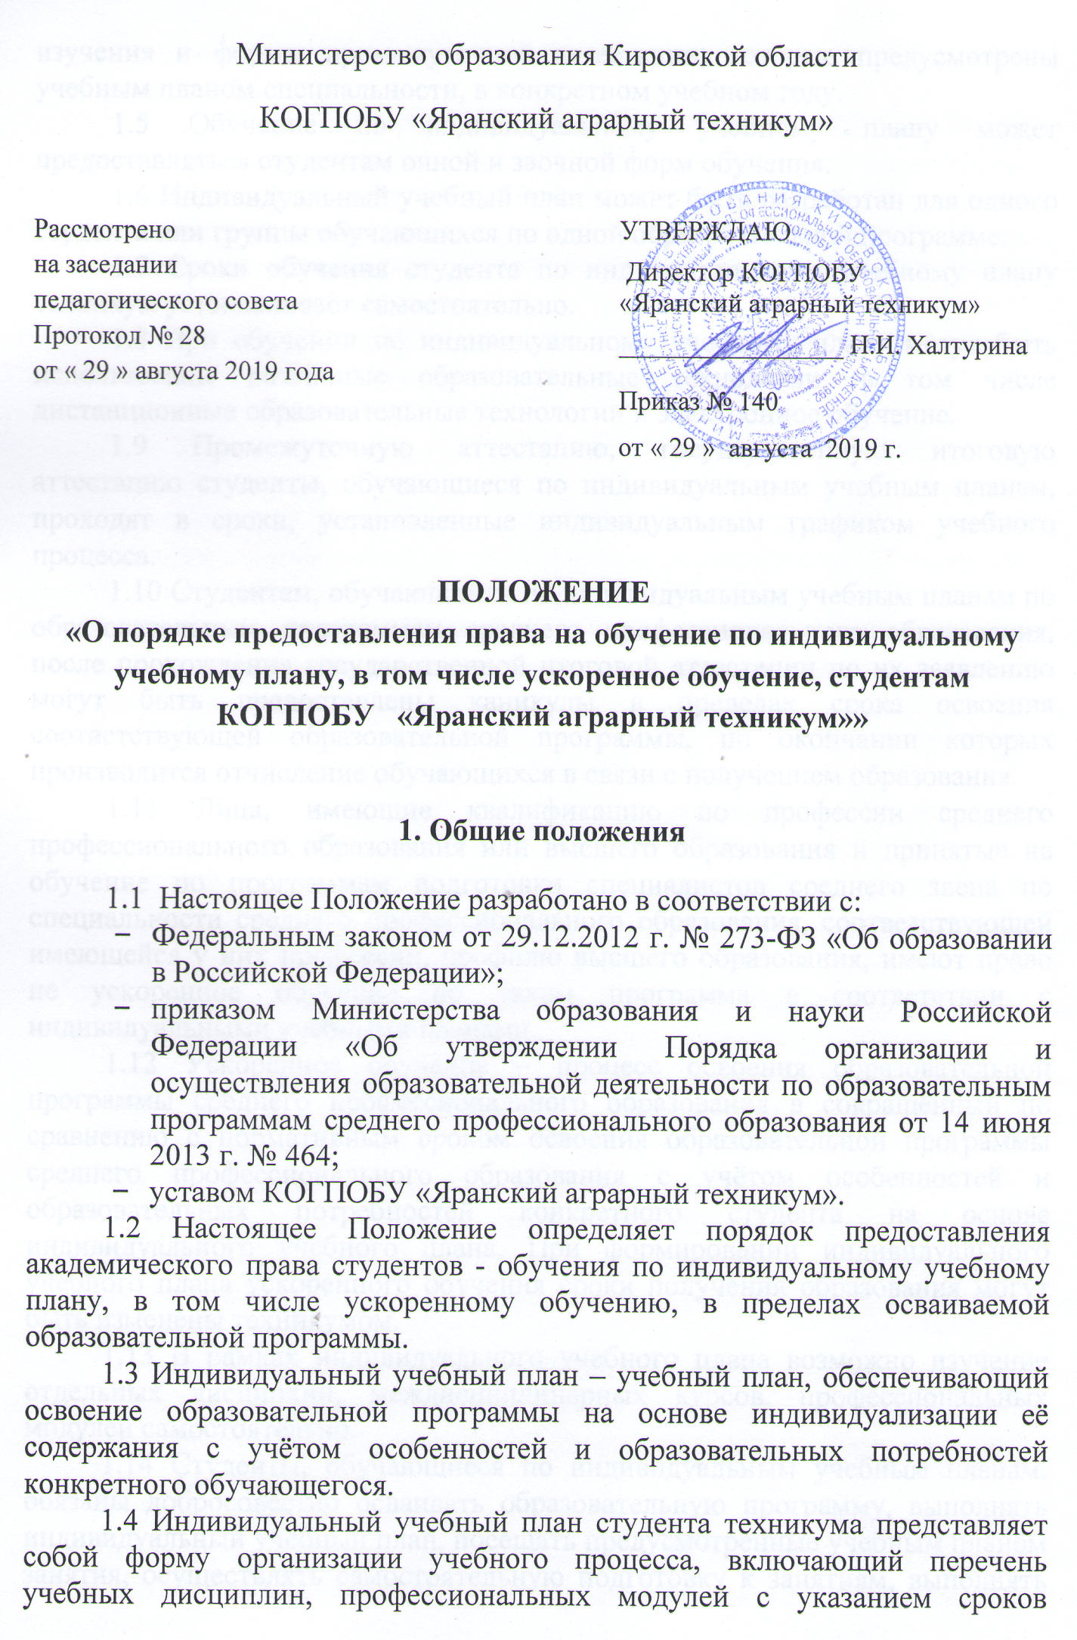

изучения и формы промежуточной аттестации, которые предусмотрены учебным планом специальности, в конкретном учебном году.
1.5 Обучение по индивидуальному учебному плану может предоставляться студентам очной и заочной форм обучения.
1.6 Индивидуальный учебный план может быть разработан для одного студента или группы обучающихся по одной образовательной программе.
1.7 Сроки обучения студента по индивидуальному учебному плану техникум устанавливает самостоятельно.
1.8 При обучении по индивидуальному учебному плану могут быть использованы различные образовательные технологии, в том числе дистанционные образовательные технологии и электронное обучение.
1.9 Промежуточную аттестацию, государственную итоговую аттестацию студенты, обучающиеся по индивидуальным учебным планам, проходят в сроки, установленные индивидуальным графиком учебного процесса.
1.10 Студентам, обучающимся по индивидуальным учебным планам по образовательным программам среднего профессионального образования, после прохождения государственной итоговой аттестации по их заявлению могут быть предоставлены каникулы в пределах срока освоения соответствующей образовательной программы, по окончании которых производится отчисление обучающихся в связи с получением образования.
1.11 Лица, имеющие квалификацию по профессии среднего профессионального образования или высшего образования и принятые на обучение по программам подготовки специалистов среднего звена по специальности среднего профессионального образования, соответствующей имеющейся у них профессии, профилю высшего образования, имеют право не ускоренное обучение по таким программа в соответствии с индивидуальными учебными планами.
1.12 Ускоренное обучение – процесс освоения образовательной программы среднего профессионального образования в сокращённый по сравнению с нормативным сроком освоения образовательной программы среднего профессионального образования с учётом особенностей и образовательных потребностей конкретного студента на основе индивидуального учебного плана. При формировании индивидуального учебного плана ускоренного обучения сроки получения образования могут быть изменены техникумом.
1.13 В рамках индивидуального учебного плана возможно изучение отдельных дисциплин, междисциплинарных курсов, профессиональных модулей самостоятельно.
1.14 Студенты, обучающиеся по индивидуальным учебным планам, обязаны добросовестно осваивать образовательную программу, выполнять индивидуальный учебный план, посещать предусмотренные учебным планом занятия, осуществлять самостоятельную подготовку к занятиям, выполнять задания, данные педагогическими работниками в рамках образовательной программы.
1.15 Студенты, обучающиеся по индивидуальным учебным планам, могут быть отчислены из техникума в случаях, предусмотренных Положением о формах, периодичности и порядка текущего контроля успеваемости, промежуточной аттестации и выполнении курсового проектирования студентами КОГПОБУ «Яранский аграрный техникум».

2. Порядок предоставления права на обучение по индивидуальному учебному плану

2.1 Право на обучение индивидуальному учебному плану может быть предоставлено:
- студентам, имеющим квалификацию по профессии среднего профессионально образования соответствующего профиля, среднее профессиональное или высшее образование;
- студентам, переведённым из другой образовательной организации на основании справки при наличии разницы в основных образовательных программах;
- студентам, переведённым с одной специальности на другую, с одной формы обучения на другую;
- студентам, имеющим ограничение возможности здоровья или рекомендации медицинского учреждения;
- студентам, имеющим семейные или иные уважительные обстоятельства (уход за больными и нуждающимися в опеке членами семьи, отпуск по уходу за ребёнком, призыв на военную службу, трудоустройство по специальности, получаемой в техникуме и др.).
2.2 Обучение по индивидуальному учебному плану осуществляется на основании личного заявления и оформляется приказом директора техникума.
2.3 Основаниями для отказа студента на обучение по индивидуальному учебному плану могут быть:
- низкая успеваемость студента и большое количество прогулов в предыдущий период обучения;
- задержка или отказ в предоставлении документов, подтверждающих возможность перевода на обучение по индивидуальному учебному плану.
2.4 После издания приказа заведующий отделением разрабатывает индивидуальный учебный план обучения. При составлении индивидуального учебного графика учитывается необходимость ликвидации академической неуспеваемости студента.
2.5 Индивидуальный учебный план утверждается заместителем директора по учебно-воспитательной работе.
2.6 При обучении студента по индивидуальному учебному плану акцент делается на самостоятельное изучение дисциплин, междисциплинарных курсов при обязательном посещении учебных занятий, предусмотренных индивидуальным учебным планом.
2.7 Индивидуальный учебный план составляется в 2-х экземплярах, один из которых выдаётся студенту, а другой остаётся в его личном деле.
Оба экземпляра должны быть подписаны заместителем директора по учебно-воспитательной работе и студентом.
2.8 Студент, обучающийся по индивидуальному учебному плану, обязан проходить промежуточную аттестацию в установленные сроки. К промежуточной аттестации допускаются студенты, не имеющие академической задолженности по дисциплинам, междисциплинарным курсам, практикам, профессиональным модулям, определённым индивидуальным учебным планом.
2.9 Обучение по индивидуальному учебному плану завершается государственной итоговой аттестацией. К государственной итоговой аттестации допускаются студенты, не имеющие академической задолженности и в полном объёме выполнившие индивидуальный учебный план.

3. Условия осуществления зачёта результатов освоения

3.1 Под зачётом результатов освоения понимается признание дисциплин, МДК, ПМ, практик, дополнительных образовательных программ, изученных студеном в других организациях, осуществляющих образовательную деятельность, а также полученных по ним оценок (зачётов) в качестве результатов освоения соответствующих дисциплин, МДК, ПМ, практик, предусмотренных учебным планом образовательной программы техникума.
3.3. Основанием для зачёта результатов освоения являются:
- документы об образовании и (или) квалификации;
- документы об обучении (справка об обучении), содержащие:
а) название учебной дисциплины, МДК, ПМ, практики;
б) курсы (курс), год (годы) изучения;
в) объём часов по учебной дисциплине, МДК, ПМ, практикам в учебном плане сторонней образовательной организации;
г) форма (формы) итогового или промежуточного контроля знаний в соответствии с учебным планом сторонней образовательной организации;
д) оценки (зачёты) по результатам итогового или промежуточного контроля;
- экзаменационные ведомости, зачётная книжка – для лиц, ранее обучающихся в техникуме;
- заявление студента о зачёте результатов освоения учебных дисциплин, МДК, ПМ, практик (Приложение 1).
3.3 Зачёт результатов освоения учебных дисциплин, МДК, ПМ, практик производится при соблюдении следующих условий:
- идентичность наименования дисциплин, МДК, ПМ, результаты освоения которых подлежат зачёту (в случае расхождения наименований для определения возможности зачёта требуется представление краткой аннотации);
- соответствие объёма учебных часов зачитываемых дисциплин, МДК, ПМ, практик объёму часов учебного плана образовательной программы техникума;
- соответствие форм промежуточного контроля дисциплин, МДК, ПМ, результаты освоения которых подлежат зачёту, формам контроля учебного плана образовательной программы техникума;
- период времени с момента выхода приказа об отчислении заявителя из организации, в которой он проходил обучение, до момента подачи заявления о зачёте результатов освоения не должно превышать 5 лет.
3.4 Положительное решение о зачёте результатов освоения освобождает студента от повторного изучения соответствующей дисциплины, МДК, ПМ, практики, прохождения в этой части промежуточной аттестации и является одним из оснований составления индивидуального учебного плана студента.

4 Порядок зачёта результатов освоения
дисциплин, МДК, ПМ, практик

4.1 Решение о зачёте результатов освоения дисциплин, МДК, ПМ, практик принимается на заседании профильной предметно-цикловой комиссии и утверждается заместителем директора по УВР. К зачёту результатов освоения привлекаются преподаватели профильных дисциплин.
4.2 На основе сравнительного анализа ФГОС, действующих учебных планов, программ и фактически представленных документов предметно-цикловой комиссии принимает решение о возможности и условиях зачёта результатов освоения дисциплин, МДК, ПМ, практик. Решение комиссии оформляется протоколом. Заполняется лист перезачёта (Приложение 2).
4.3 Зачёт результатов освоения практик производится в объёме количества часов, установленных в образовательной программе техникума.
4.4 Курсовая работа зачитывается при условии совпадения наименования дисциплины, МДК, ПМ, по которой она выполнена.
4.5 В случае, если существуют отклонения в количестве аудиторных часов по дисциплине, преподаватели профильных дисциплин соответствующей предметно-цикловой комиссии проводят собеседование со студентом, в ходе которого определяется возможность и условия зачёта результатов освоения дисциплины.
По результатам работы комиссия может принять решение:
- о соответствии уровня подготовки студента требованиям ФГОС по специальности и возможности зачёта результатов обучения с оценкой, указанной в представленных документах;
- о несоответствии уровня подготовки студента требованиям ФГОС по специальности и невозможности зачёта результатов обучения с оценкой, указанной в представленных документах.
4.6 При несовпадении формы контроля по дисциплине (зачёт вместо экзамена), в том числе и в случае совпадения наименования дисциплины и количества часов, студент пересдаёт её на общих основаниях.
4.7 Дисциплины, МДК, ПМ, по которым результаты освоения не были зачтены, включаются в индивидуальный учебный план и учебный график студента (Приложение 3,4).
4.8 Зачёт результатов освоения студентом учебных дисциплин, МДК, ПМ, практик оформляется приказом директора техникума в течение месяца после подачи заявления студента на обучение.
4.9 После выхода приказа дисциплины, МДК, ПМ, практики, по которым результаты освоения зачтены, переносятся в зачётную книжку студента с указанием наименования, количества часов и оценки со ссылкой на номер и дату приказа. Запись заверяется подписью заведующего отделением.

